
Washington Mill Elementary
9100 Cherrytree Drive,
Alexandria, Virginia 22309
WMES PTA NOTICIAS QUE ELIJA

¿Está recibiendo las noticias semanales de Washington Mill Elementary y el PTA por correo electrónico? Si no, por favor verifique lo siguiente: ¿Esta en su carpeta de correo no deseado? ¿Se ha registrado para recibirlas? ¿Registro el correo electrónico correcto?

Es fácil registrarse para recibir las Noticias que Elija. Vaya a https://washingtonmilles.fcps.edu/# y desplácese por la página hasta llegar al cuadro Amarillo y haga click en “Regístrese Hoy”:
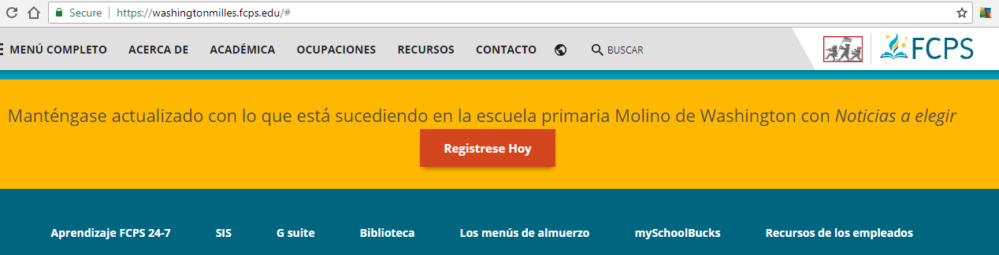




Ponga su correo electrónico y cree una contraseña.
PTA Board
President – Emily Lussie
VP – Jennifer McDonald
2nd VP – Tashua Kurtzals
Treasurer – Kevin Payne
Rec. Secretary – Jessica Rosado
Cor. Secretary – Jennifer Roca
Like us on Facebook: Washington Mill PTA
Follow us on Twitter: @WashMill_PTA

Luego, suscríbase a Washington Mill Elementary School. ¡Es así de fácil!
Elija PTA
Consejo Adminstrativo del PTA
Presidenta – Emily Lussier
Vice Presidenta – Jennifer McDonald
2^{da} Vice Presidenta – Tashua Kurtzhals
Tesorero – Kevin Payne
Sria. de Actas – Jessica Rosado
Sria. de Correspondencia – Jennifer Roca
Denos “like” en Facebook: Washington Mill PTA
Síguenos en Twitter: @WashMill_PTA

